

УТВЕРЖДАЮ
Руководитель практики от Университета
__________________________________
^{(должность, ФИО)}
МП ___________________________________
^{(Подпись)}
Дата « __» ____________ 2025год

ОТЧЕТ
ПО УЧЕБНОЙ ПРАКТИКЕ

ПМ.03 Ревьюирование программных продуктов

Никулин Арсений Игоревич
(Ф.И.О. обучающегося)
09.02.07 Информационные системы и программирование
(специальность)
Учебная группа | ИСПк-402-52-00
Место прохождения практики | ФГБОУ ВО «Вятский государственный университет»,
Колледж ВятГУ | (наименование организации, структурного подразделения организации)

Итоговая оценка:
Руководитель  практики от университета |  |  |  |  | Долженкова М.Л,
 | (дата) |  | (подпись) |  | (Ф.И.О.)

Киров, 2025 г.


ИНДИВИДУАЛЬНОЕ ЗАДАНИЕ НА ПРАКТИКУ

Ф.И.О. обучающегося |  |  | Никулин Арсений Игоревич
Специальность |  |  | 09.02.07 Информационные системы и программирование
Учебная группа |  |  | ИСПк-402-52-00
Вид практики |  |  | учебная практика
Сроки прохождения практики с |  |  |  | 01.09.2025 | по | 23.11.2025
Место прохождения практики |  |  |  | ФГБОУ ВО «Вятский государственный университет»,  Колледж ВятГУ
 |  | (наименование организации, структурного подразделения организации)
№ | Виды работ, выполняемых обучающимися во время практики |  |  |  |  |  | Объем работ (час) | Формируемые компетенции
1 | Пройти инструктаж по ознакомлению с правилами внутреннего трудового распорядка, охраны труда, техники безопасности, противопожарной безопасности, санитарно-эпидемиологическими правилами и гигиеническими нормативами, а также вводный инструктаж и инструктаж на рабочем месте |  |  |  |  |  | 2 | ОК-7
2 | Определение требований к программному продукту и его функциональных характеристик, поиск и анализ готовых технических решений |  |  |  |  |  | 8 | ОК-1-4
3 | Разработка технической документации на программный продукта |  |  |  |  |  | 10 | ОК-1, ОК-2, ОК-4, ПК-3.3 ОК-9-11, ПК-3.2, ПК-3.3
4 | Разработка эксплуатационной документации |  |  |  |  |  | 8 | ОК-10, ПК-3.4, ПК-3.5
5 | Подготовка отчета по практике |  |  |  |  |  | 4 | ОК-5
6 | Подготовка к сдаче и сдача промежуточной аттестации |  |  |  |  |  | 2 | ОК-6
Индивидуальное задание на практику разработано в соответствии с рабочей программой практики.
Руководитель  практики от университета |  |  |  |  | Долженкова М.Л.
 | (дата) |  | (подпись) |  | (Ф.И.О.)
С индивидуальным заданием ознакомлен(а)
(дата, подпись обучающегося)
ОТЗЫВ РУКОВОДИТЕЛЯ ПРАКТИКИ
Ф.И.О. обучающегося |  | Никулин Арсений Игоревич
Специальность |  | 09.02.07 Информационные системы и программирование
Учебная группа |  | ИСПк-402-52-00
Вид практики |  | учебная практика
Сроки прохождения практики с |  |  | 01.09.2025 | по | 23.11.2025
Место прохождения практики |  |  | ФГБОУ ВО «Вятский государственный университет», Колледж ВятГУ
 | (наименование организации, структурного подразделения организации)
ВИДЫ И КАЧЕСТВО ВЫПОЛНЕНИЯ РАБОТ
Вид работ | Критерий выполнения работ
 | Выполнены полностью самостоятельно | Выполнены с незначительной помощью наставника | Выполнены с помощью наставника
Определение требований к программному продукту и его функциональных характеристик, поиск и анализ готовых технических решений | V
Разработка технической документации на программный продукта | V
Разработка эксплуатационной документации
Подготовка отчета по практике. | V
Подготовка к сдаче и сдача промежуточной аттестации | V
Обучающийся ознакомлен с правилами внутреннего трудового распорядка, охраны труда, техники безопасности, противопожарной безопасности, санитарно-эпидемиологическими правилами и гигиеническими нормативами, а также прошел вводный инструктаж и инструктаж на рабочем месте.

Во время прохождения учебной практики обучающимся освоены следующие профессиональные и общие компетенции:
Наименование компетенции | Показатели оценки | Оценка
 |  | Освоена | Не освоена
ПК 3.1. Осуществлять ревьюирование программного кода в соответствии с технической документацией. | Способен анализировать программный код с целью выявления некачественных архитектурных решений и критических мест в программе | V
ПК 3.2. Выполнять процесс измерения характеристик компонент программного продукта для определения соответствия заданным критериям | Способен верифицировать компоненты программного обеспечения в соответствии с заданными критериями | V
ПК 3.3. Производить исследование созданного программного кода с использованием специализированных программных средств с целью выявления ошибок и отклонения от алгоритма. | Способен готовить тесты для осуществления автоматизированного выявления ошибок в разрабатываемом программном обеспечении | V
ПК 3.4. Проводить сравнительный анализ программных продуктов и средств разработки, с целью выявления наилучшего решения согласно критериям, определённым техническим заданиям. | Способен подбирать средства разработки ПО наиболее подходящие по критериям определенным в техническом задании. | V
ПК 3.5. Проводить исследование проектной документации программного модуля. | Способен разрабатывать техническую и эксплуатационную документацию на программное обеспечение | V
ОК 01. Выбирать способы решения задач профессиональной деятельности, применительно к различным контекстам. | Способен оценивать предметную область и выбирать оптимальные способы решения задач профессиональной деятельности | V
ОК 02. Осуществлять поиск, анализ и интерпретацию информации, необходимой для выполнения задач профессиональной деятельности. | Способен анализировать специализированную информацию и находить оптимальные пути решения задач профессиональной деятельности | V
ОК 03. Планировать и реализовывать собственное профессиональное и личностное развитие. | Способен находить пути улучшения имеющихся решений, позволяющих повысить их общий качественный уровень | V
ОК 04. Работать в коллективе и команде, эффективно взаимодействовать с коллегами, руководством, клиентами. | Способен грамотно формулировать запросы в целях получения разъясняющей информации | V
ОК 05. Осуществлять устную и письменную коммуникацию на государственном языке с учетом особенностей социального и культурного контекста. | Способен разрабатывать проектную, техническую и пользовательскую документации | V
ОК 06. Проявлять гражданско-патриотическую позицию, демонстрировать осознанное поведение на основе традиционных общечеловеческих ценностей. | Способен конструктивно обмениваться информацией с коллегами, демонстрировать осознанное поведение в ходе выполнения проектных работ | V
ОК 07. Содействовать сохранению окружающей среды, ресурсосбережению, эффективно действовать в чрезвычайных ситуациях. | Способен прогнозировать эффективность и ресурсозатратность используемых средств | V
ОК 08. Использовать средства физической культуры для сохранения и укрепления здоровья в процессе профессиональной деятельности и поддержания необходимого уровня физической подготовленности. | Способен соблюдать требования внутреннего трудового распорядка организации, охраны труда и техники безопасности в целях сохранения собственного здоровья | V
ОК 09. Использовать информационные технологии в профессиональной деятельности. | Способен применять современные инструменты создания ПО, в том числе для осуществления коллективной работы. | V
ОК 10. Пользоваться профессиональной документацией на государственном и иностранном языке. | Способен использовать в своей работе специализированную документацию | V
ОК 11. Планировать предпринимательскую деятельность в профессиональной сфере. | Способен разрабатывать презентации для представления программного продукта потенциальному потребителю. | V

Краткая характеристика работы обучающегося
Программа практики выполнена в полном объеме. Все виды работ выполнялись в срок,
без существенных замечаний.

Руководитель практики

____________________ /_________________
Подпись ФИО

___________________________________________________________
(должность)
Дата «____» _______________ 2025 год

СОДЕРЖАНИЕ

ВВЕДЕНИЕ 3
1. СВЕДЕНИЯ О РАБОТЕ, ВЫПОЛНЕННОЙ В ПЕРИОД ПРОХОЖДЕНИЯ УЧЕБНОЙ ПРАКТИКИ 4
2. АНАЛИЗ ПРЕДМЕТНОЙ ОБЛАСТИ 5
2.1 Цель и назначение программного продукта 5
2.2 Проблема и актуальность 6
2.3 Анализ аналогов 6
2.4 Постановка технического задания 9
3. ОСНОВНЫЕ ПОЛЬЗОВАТЕЛЬСКИЕ ТРЕБОВАНИЯ 11
3.1 Пользовательские истории 11
3.2. Пользовательские сценарии 13
4. оСОБЕННОСТИ ТЕХНИЧЕСКОГО ПРОЕКТА 18
4.1 Архитектурно-структурные решения 18
4.2 Структура хранимой информации 20
4.3 Технологический стек реализации 21
5. ПРЕДПОЛАГАЕМЫЕ ОСОБЕННОСТИ ИСПОЛЬЗОВАНИЯ ПРОГРАММНОГО ПРОДУКТА 22
5.1 Особенности развертывания продукта 22
5.2 Особенности эксплуатации продукта 23
5.3 Возможные сценарии использования 26
ЗАКЛЮЧЕНИЕ 27
СПИСОК ИСПОЛЬЗОВАННЫХ ИСТОЧНИКОВ 28

ВВЕДЕНИЕ

Учебная практика ПМ.03 проходила на базе Колледжа ФГБОУ ВО «Вятский государственный университет» в период с 01.09.2025 по 23.11.2025.
Цель практики: сформировать у обучающихся навыки разработки программного обеспечения, как законченного продукта с размещением артефактов на онлайн-хостинге.
Задачи практики:
– закрепить полученные в ходе освоения предшествующих дисциплин навыки и умения в области создания программных продуктов;
– закрепить навыки анализа предметной области;
– закрепить навыки разработки технической и эксплуатационной документации.

1. СВЕДЕНИЯ О РАБОТЕ, ВЫПОЛНЕННОЙ В ПЕРИОД ПРОХОЖДЕНИЯ УЧЕБНОЙ ПРАКТИКИ

В период 01.09.2025 по 23.11.2025 при прохождении учебной практики ПМ.03 на базе ФГОБУ ВО «Вятский государственный университет» был выполнен следующий перечень работ, представленный в таблице 1.

Таблица 1 – Сведения о работе, выполненной в период практики
Дата | Краткое содержание выполненных работ
1.09.2025 | Ознакомление с правилами внутреннего трудового распорядка организации, требованиями охраны труда и техники безопасности
2.09.2025-29.09.2025 | Подготовка аналитической записки с указанием цели, назначения и функциональных характеристик разрабатываемого программного продукта
29.09.2025-20.10.2025 | Подготовка технического проекта содержащего описание структуры и алгоритмических решений применяемых в программном продукте
20.10.2025-3.11.2025 | Разработка эксплуатационной документации
3.11.2025-10.11.2025 | Подготовка отчета и окончательное формирование репозитория.
22.11.2024 | Подготовка к сдаче и сдача промежуточной аттестации

________________ _______________
(дата) (подпись)

2. АНАЛИЗ ПРЕДМЕТНОЙ ОБЛАСТИ

В данном разделе представлено описание предметной области проекта, сформулированы цель и назначение программного продукта, рассмотрены существующие аналоги и обоснована постановка технического задания на разработку системы.

2.1 Цель и назначение программного продукта
Разработка информационной системы управления личной продуктивностью направлена на создание комплексного веб-ориентированного решения для консолидации инструментов планирования и контроля личной и профессиональной деятельности пользователя.
Программный продукт призван решить проблему фрагментации данных, возникающую при использовании множества разрозненных инструментов: календарей для событий, менеджеров задач, приложений для заметок и трекеров привычек. Система объединяет ключевые функции управления продуктивностью в единой экосистеме, обеспечивая их тесную взаимосвязь и предоставляя целостную аналитику.
Назначение системы определяется необходимостью создания централизованной платформы, которая:
- Для участников система выступает в роли персонального аналитического инструмента, предоставляя доступ к истории выступлений, детализированным результатам и, что наиболее значимо, — к наглядной визуализации динамики индивидуального рейтинга, что позволяет объективно оценивать собственный прогресс.
- Снижает когнитивную нагрузку за счет исключения необходимости постоянного переключения между приложениями
- Обеспечивает интеграцию с популярными сервисами (Google Calendar, Яндекс.Календарь, Telegram, VK Мессенджер)
- Предоставляет инструменты для визуализации данных (дашборд, тепловая карта занятости, аналитические отчеты)
- Поддерживает сквозной поиск по всем модулям системы
Таким образом, разрабатываемая система позиционируется как универсальное решение для пользователей, заинтересованных в повышении личной эффективности и оптимальном управлении временем и задачами.

2.2 Проблема и актуальность
Современный темп жизни и рост объема информации требуют от человека эффективного управления своими задачами, временем и проектами. Существует множество разрозненных инструментов: календари для событий, менеджеры задач (Trello, Jira), приложения для заметок (Evernote, Notion), трекеры привычек. Их одновременное использование приводит к фрагментации данных, необходимости постоянного переключения между приложениями и, как следствие, к снижению общей продуктивности.
Актуальной является потребность в единой экосистеме, которая объединила бы ключевые функции управления продуктивностью, обеспечила их тесную взаимосвязь (например, привязка задачи к событию в календаре) и предоставила целостную аналитику. Кроме того, важным требованием является возможность интеграции с уже популярными сервисами (мессенджерами, календарями), чтобы система стала центральным хабом, а не еще одним изолированным инструментом.
Разрабатываемая система призвана решить эти проблемы, предложив пользователю целостное, связанное и расширяемое решение для управления всеми аспектами его деятельности.

2.3 Анализ аналогов
В рамках исследования предметной области проведен сравнительный анализ ведущих платформ для управления продуктивностью. Результаты анализа представлены ниже.
Notion
Многофункциональная платформа для организации работы, объединяющая возможности блокнота, базы данных, канбан-досок и календаря. Позволяет создавать сложные структуры страниц, настраивать базы данных и совместно работать над проектами.
Достоинства: гибкость настройки, мощные возможности для совместной работы, интеграция различных типов контента, кроссплатформенность.
Недостатки: сложность освоения для новичков, отсутствие глубокой интеграции с российскими сервисами, ограниченные возможности автоматизации без использования платных планов.
Ссылка: https://notion.so
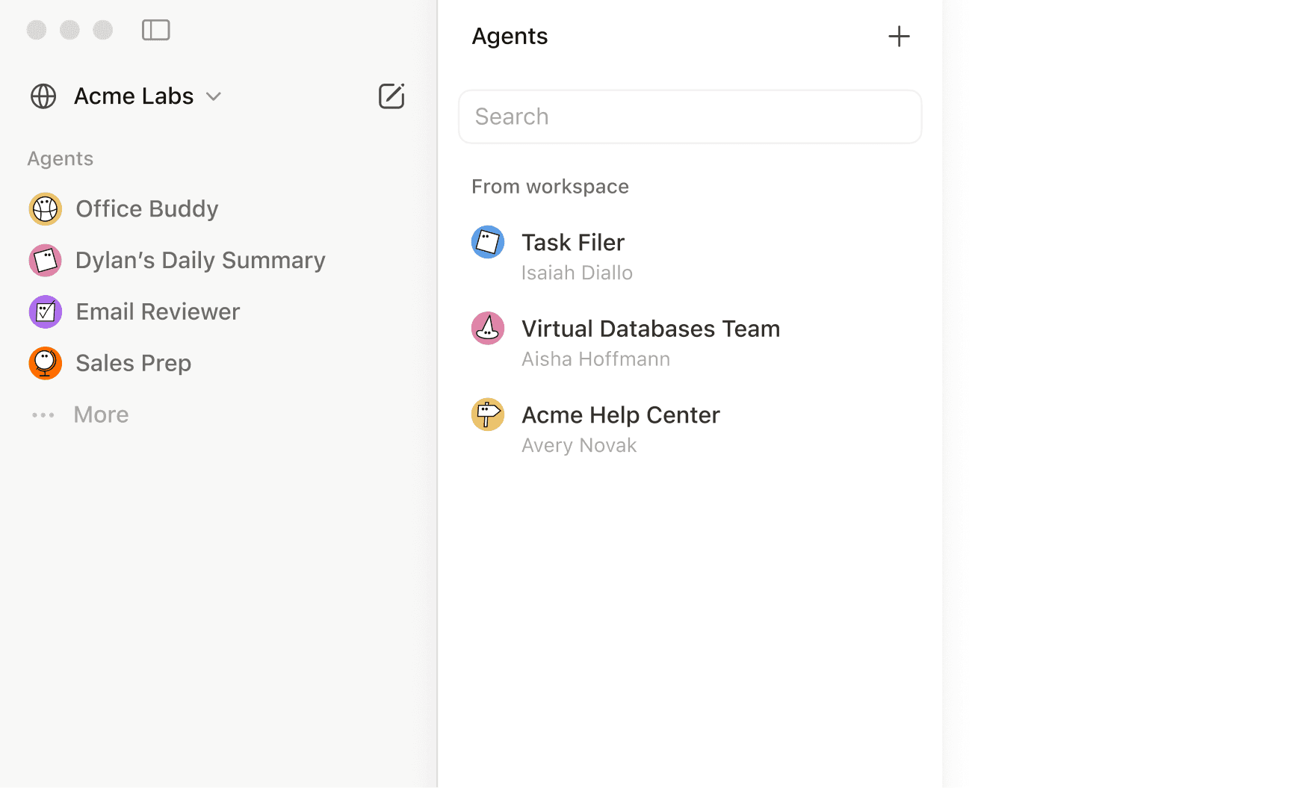
Рисунок 1 – Notion
Trello
Визуальный инструмент управления проектами на основе канбан-досок. Позволяет создавать карточки задач, перемещать их между колонками, назначать исполнителей и устанавливать сроки.
Достоинства: простой и интуитивный интерфейс, удобство для управления простыми проектами, гибкость настройки досок, интеграция с различными сервисами.
Недостатки: ограниченные возможности для ведения заметок, отсутствие встроенного календаря с тепловыми картами, недостаточная глубина аналитики.
Ссылка: https://trello.com
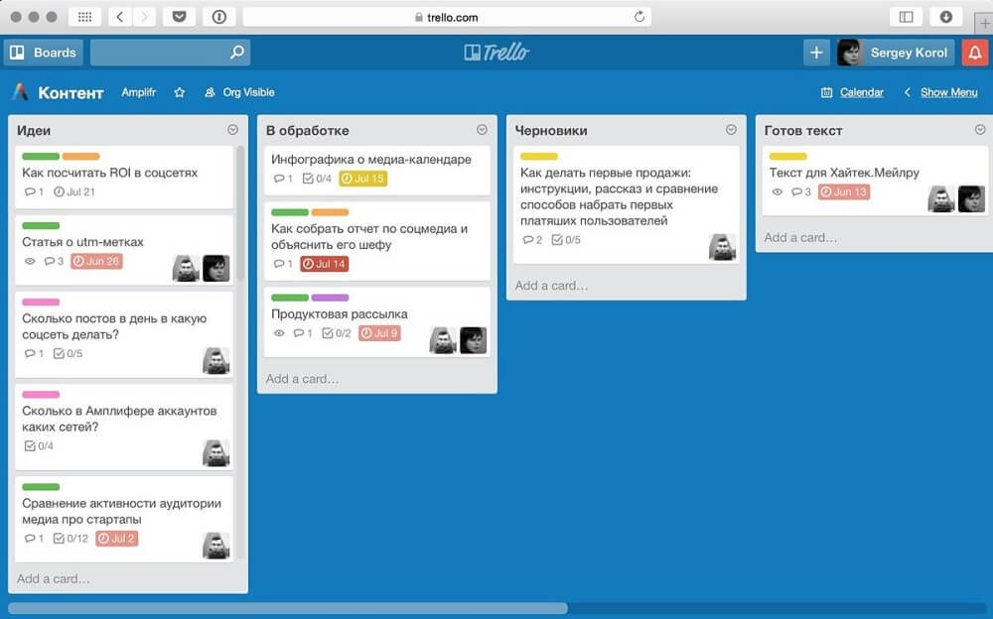
Рисунок 2 – Trello
Todoist
Менеджер задач с возможностью организации проектов, установки приоритетов и дедлайнов. Предлагает функции повторяющихся задач, напоминаний и интеграции с календарями.
Достоинства: простота использования, мощные возможности по управлению задачами, кроссплатформенность, интеграция с популярными сервисами.
Недостатки: ограниченные возможности для ведения заметок, отсутствие визуализации данных в виде тепловых карт, минималистичный подход к управлению проектами.
Ссылка: https://todoist.com
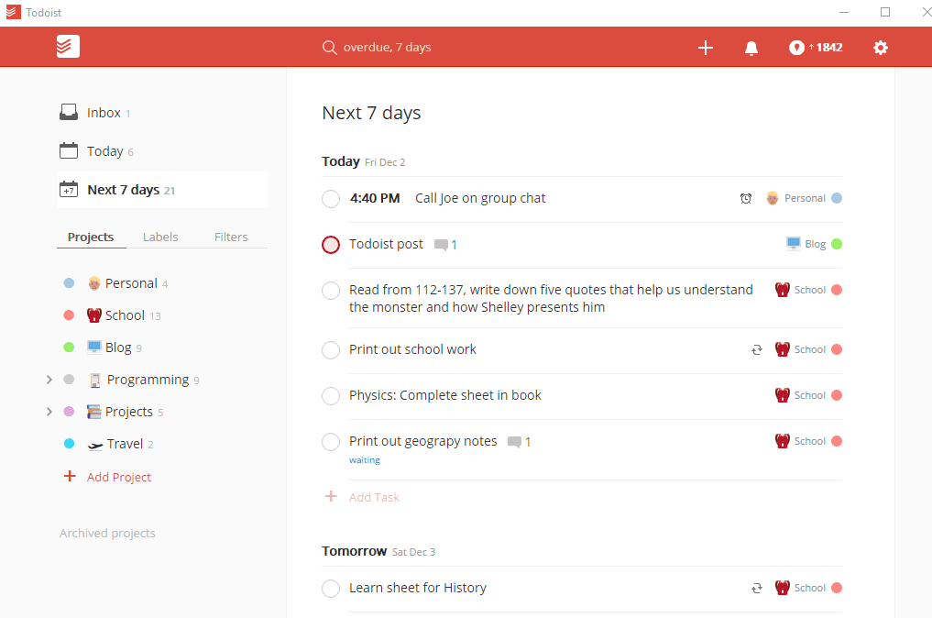
Рисунок 3 – Todoist
Таким образом, к достоинствам существующих аналогов можно отнести развитые специализированные функции в отдельных областях (управление задачами, ведение заметок, календарное планирование). Однако анализ выявил системные недостатки, включая фрагментацию функционала между разными приложениями, отсутствие комплексной аналитики и ограниченные возможности интеграции между модулями.
Особую проблему представляет отсутствие единого решения, которое объединяло бы все ключевые аспекты управления личной продуктивностью с глубокой интеграцией между модулями и целостной аналитикой, что подтверждает необходимость разработки специализированной системы.

2.4 Постановка технического задания
На основе проведенного анализа предметной области определены ключевые функциональные требования к разрабатываемой информационной системе управления личной продуктивностью.
Архитектура веб-приложения строится на основе модульного принципа, где каждый компонент реализует строго определенный набор бизнес-процессов:
- Модуль "Дашборд": отображение предстоящих событий, текущих и приоритетных задач, прогресса по проектам и привычкам, последних изменений
- Модуль "Календарь": просмотр событий в режимах день/неделя/месяц, создание/редактирование/удаление событий, тепловая карта занятости, синхронизация с внешними календарями
- Модуль "Задачи и Проекты": создание иерархических задач, группировка по проектам, канбан-доски, визуализация отчетности (диаграммы Ганта, временные затраты)
- Модуль "Заметки": создание и редактирование текстовых заметок с использованием шаблонов, прикрепление файлов, организация с помощью тегов и папок
- Модуль "Привычки": создание и отслеживание повторяющихся действий, визуализация трекеров, статистика выполнения
- Общие функции: сквозной поиск по всем модулям, единая система тегирования, интеграция с мессенджерами для уведомлений
Выбранная модульная структура создает сбалансированную архитектуру, где каждый компонент сохраняет функциональную автономность, обеспечивая при этом единый рабочий контур системы и создавая предпосылки для ее дальнейшего развития и интеграции с внешними сервисами.

3. ОСНОВНЫЕ ПОЛЬЗОВАТЕЛЬСКИЕ ТРЕБОВАНИЯ

В данном разделе приведены пользовательские истории и типовые сценарии взаимодействия пользователей с системой. Система предназначена для индивидуального использования, доступ предоставляется после процедуры авторизации.

3.1 Пользовательские истории
В рамках проектирования программной системы были описаны пользовательские истории, представленные в таблице 1.
Таблица 1 – Пользовательские истории
Действие | Цель
Просматривать дашборд с общей информацией | Быстро получать обзор текущего состояния дел, предстоящих событий и приоритетных задач
Создавать и редактировать задачи с установкой приоритетов и сроков | Эффективно планировать и организовывать рабочую нагрузку
Группировать задачи в проекты с отслеживанием прогресса | Управлять сложными initiatives с множеством взаимосвязанных задач
Работать с заметками используя шаблоны и теги | Структурировать информацию для быстрого поиска и использования
Планировать события в календаре с тепловой картой занятости | Визуализировать загруженность и оптимально распределять время
Отслеживать выполнение привычек и просматривать статистику | Формировать полезные рутины и анализировать прогресс
Использовать сквозной поиск по всем данным системы | Быстро находить нужную информацию независимо от ее типа
Настраивать синхронизацию с внешними календарями | Объединять планирование в системе с использованием популярных сервисов
Получать уведомления о предстоящих событиях через мессенджеры | Не пропускать важные deadlines и встречи

3.2. Пользовательские сценарии
В таблицах 2–6 представлены основные пользовательские сценарии данной разработки.
Таблица 2 – Сценарий «Регистрация и авторизация пользователя»
Пользователь | Система
На главной странице нажимает «Регистрация» | Отображает форму регистрации с обязательными полями (имя, логин, пароль)
Заполняет данные и подтверждает регистрацию | Проверяет уникальность логина. Создает учетную запись
Выполняет вход с учетными данными в систему | Аутентифицирует пользователя и перенаправляет на дашборд
Таблица 3 – Сценарий «Работа с дашбордом»
Пользователь | Система
Выполняет вход в систему | Отображает дашборд с виджетами: предстоящие события, текущие задачи, прогресс по проектам и привычкам, последние заметки
Просматривает общую статистику продуктивности | Отображает сводную информацию о выполненных задачах, активности и прогрессе
Переходит в нужный раздел через навигационное меню | Открывает соответствующий модуль системы (задачи, проекты, заметки, календарь, привычки)

Таблица 4 – Сценарий «Создание и управление задачами»
Пользователь | Система
Переходит в раздел «Задачи» и нажимает «Новая задача» | Отображает форму создания задачи с полями: название, описание, приоритет, срок выполнения
Заполняет параметры задачи, добавляет подзадачи | Сохраняет задачу и отображает ее в общем списке
Перетаскивает задачу между колонками канбан-доски | Автоматически изменяет статус задачи в соответствии с колонкой
Таблица 5 – Сценарий «Работа с проектами»
Пользователь | Система
Переходит в раздел «Проекты» и нажимает «Новый проект» | Отображает форму создания проекта с полями: название, описание, сроки
Добавляет существующие и создает новые задачи в проект | Связывает задачи с проектом и рассчитывает общий прогресс на основе статусов задач
Отмечает задачи как выполненные | Автоматически пересчитывает прогресс выполнения проекта
Таблица 6 – Сценарий «Работа с заметками»
Пользователь | Система
Переходит в раздел «Заметки» и нажимает «Новая заметка» | Отображает форму создания заметки с выбором шаблона
Выбирает шаблон «Конспект», заполняет содержание, добавляет теги | Сохраняет заметку с примененными тегами и шаблоном
Прикрепляет файл к заметке | Сохраняет файл и связывает его с заметкой
Редактирует содержание заметки | Сохраняет изменения и пересчитывает статистику (количество слов, символов)
Таблица 7 – Сценарий «Календарное планирование»
Пользователь | Система
Переходит в раздел «Календарь», выбирает дату и нажимает «Новое событие» | Отображает форму создания события с полями: название, описание, время начала и окончания
Заполняет параметры события, привязывает существующую задачу | Сохраняет событие и отображает его в календаре
Переключается на вид «Тепловая карта» | Отображает визуализацию загруженности с цветовым кодированием

Таблица 8 – Сценарий «Сквозной поиск»
Пользователь | Система
Вводит поисковый запрос в единую строку поиска | Одновременно ищет совпадения во всех модулях: задачах, проектах, заметках, событиях, привычках
Применяет фильтры по типу контента и тегам | Ограничивает область поиска согласно выбранным фильтрам
Просматривает результаты поиска с предпросмотром | Отображает найденные элементы с фрагментами содержания, сгруппированные по типам

Разработана диаграмма вариантов использования (Use Case), которая обобщает и структурирует функциональные требования разрабатываемой информационной системы. Диаграмма позволяет наглядно увидеть границы системы и взаимодействие пользователя с ключевыми функциями приложения. Диаграмма представлена на рисунке 4.
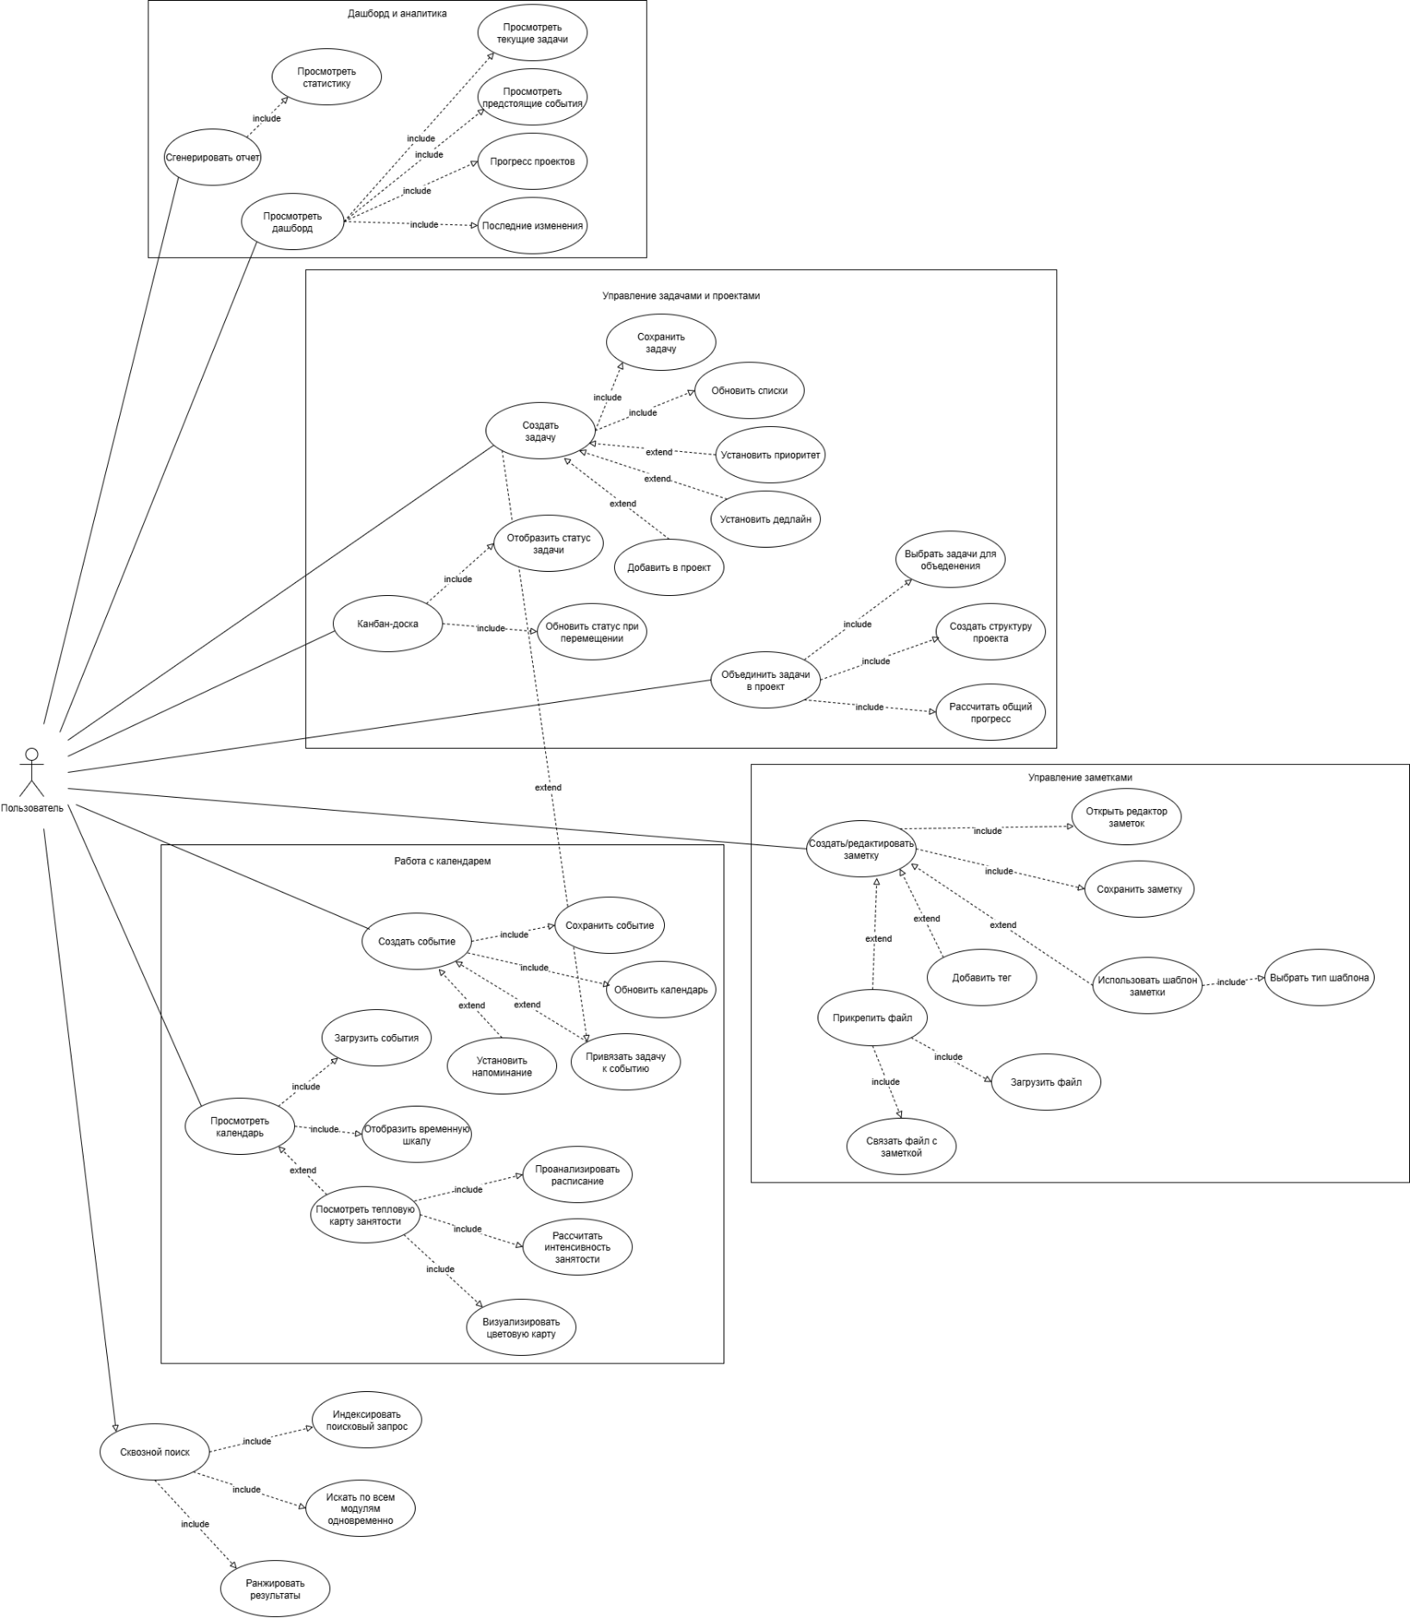
Рисунок 4 – UseCase-диаграмма

4. оСОБЕННОСТИ ТЕХНИЧЕСКОГО ПРОЕКТА

В данном разделе раскрываются архитектурно-структурные решения, ключевые особенности программного продукта и используемый технологический стек, составляющие основу разработки информационной системы управления личной продуктивностью.

4.1 Архитектурно-структурные решения
Система реализуется как веб-приложение с модульной монолитной архитектурой. Такой подход позволяет разделить монолитный код на модули с определенными границами, которые могут разрабатываться отдельно и отвечают за определенную область функциональности.
Архитектурная модель основана на четком разделении ответственности между клиентской и серверной частями системы. Клиентская часть отвечает за представление данных, а серверная часть — за всю бизнес-логику. Взаимодействие между ними осуществляется через REST API.
Серверная часть функционирует на базе языка Python с использованием веб-фреймворка Django или FastAPI. Она выполняет ключевые задачи системы:
- Обработку аутентификации и авторизации пользователей
- Реализацию бизнес-логики всех модулей (задачи, проекты, заметки, календарь, привычки)
- Расчет аналитических показателей и формирование отчетов
- Обеспечение синхронизации с внешними сервисами
В качестве реляционной системы управления базами данных используется PostgreSQL. Это обеспечивает целостность данных, надежность хранения информации и высокую скорость выполнения запросов.

Диаграмма IDEF0 представлена на рисунке 5.
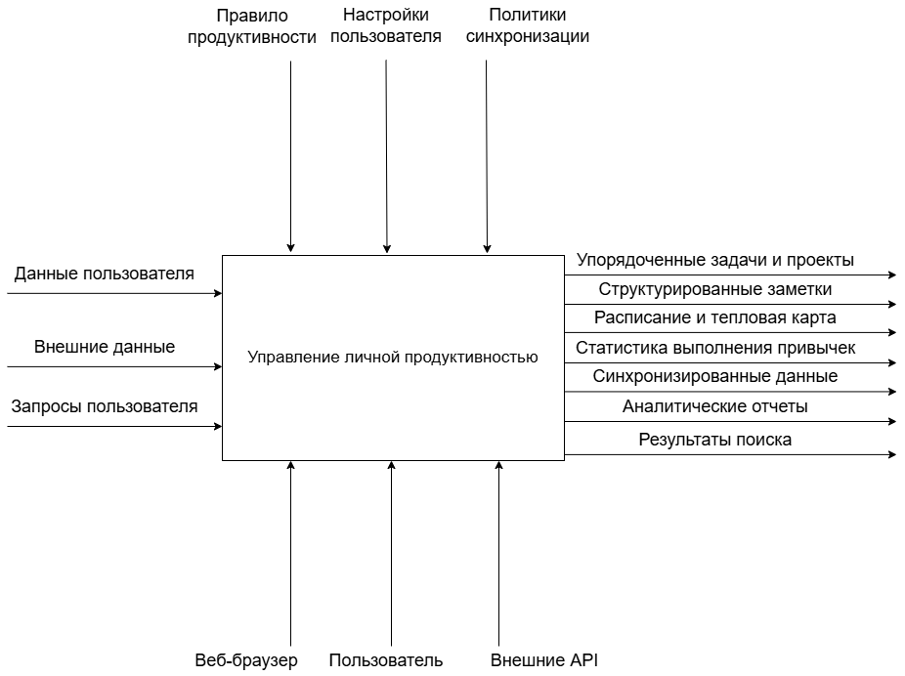
Рисунок 5 — Контекстная диаграмма IDEF0
Декомпозиция IDEF0 представлена на рисунке 6.
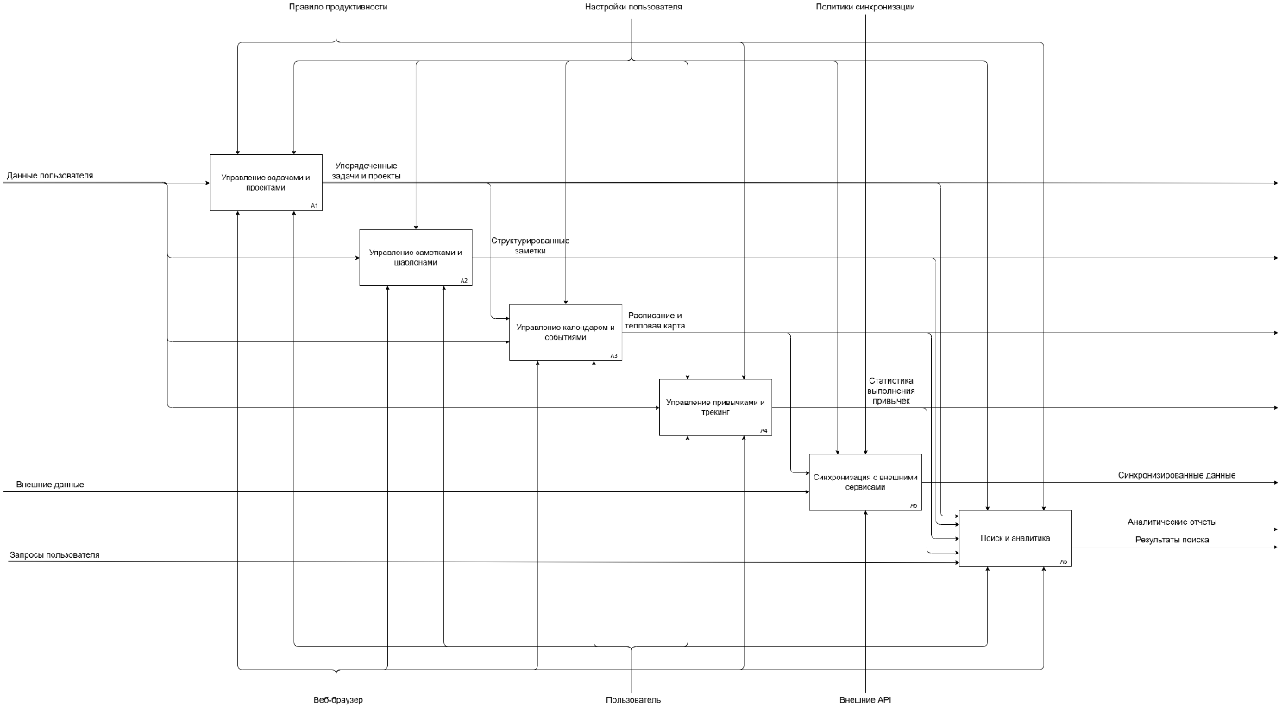
Рисунок 6 — Декомпозиция диаграммы IDEF0

Диаграмма потоков данных представлена на рисунке 7.
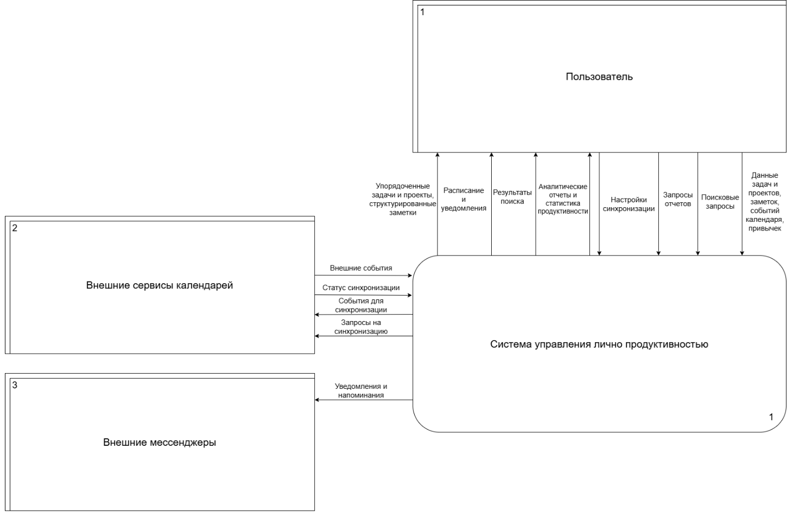
Рисунок 7 — Диаграмма потоков данных

4.2 Структура хранимой информации
Данные организованы вокруг сущностей: Пользователь, Задача, Проект, Заметка, Событие, Привычка, Тег.
Связи между сущностями:
- Пользователь имеет множество задач, проектов, заметок, событий и привычек
- Задачи могут быть объединены в проекты и иметь иерархическую структуру (подзадачи)
- Заметки могут быть связаны с задачами и событиями через теги
- События могут быть привязаны к задачам
- Привычки связаны с пользователем и имеют историю выполнения
- Единая система тегов применяется ко всем типам сущностей
Информация хранится в реляционной БД с нормализованной структурой. Такой подход обеспечивает целостность данных и гибкость аналитической обработки.
ER-диаграмма представлена на рисунке 8.
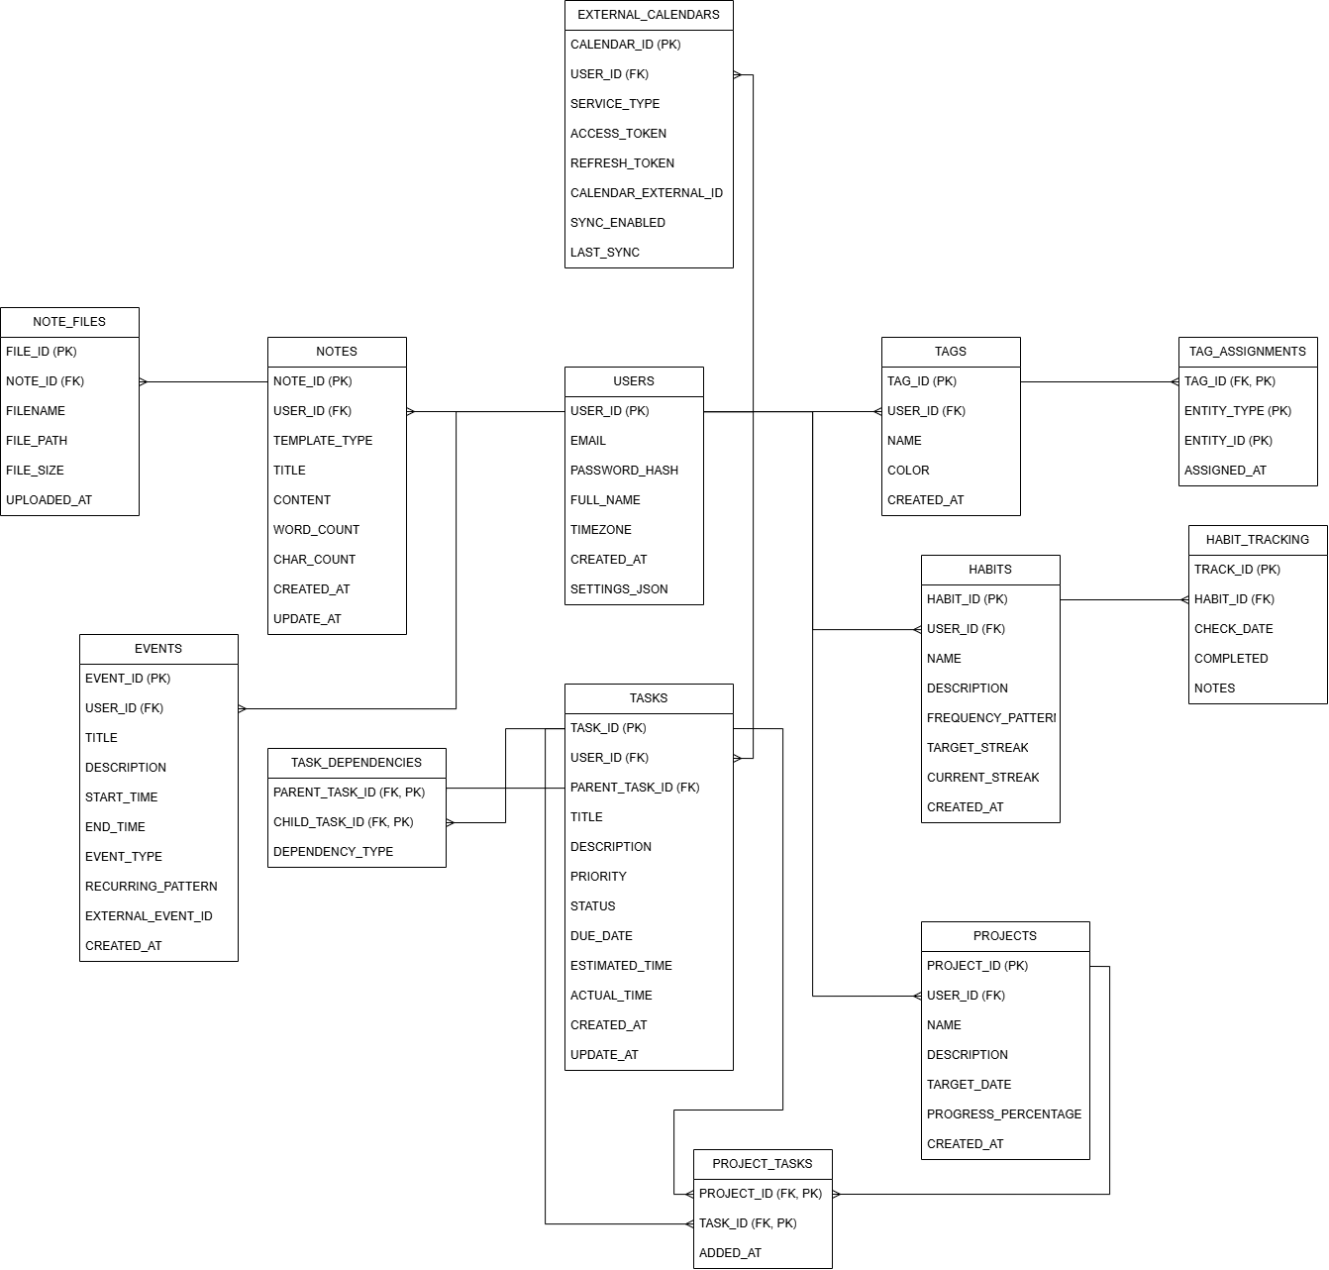
Рисунок 8 — Диаграмма в нотации IDEF1X

4.3 Технологический стек реализации
Для реализации информационной системы используется следующий технологический стек:
- Фронтенд: JavaScript/TypeScript, фреймворк React/Vue.js, библиотека для UI (Material-UI, Ant Design)
- Бэкенд: Python 3.11+, фреймворк Django 4.2+/FastAPI 0.95+
- База данных: PostgreSQL 14+
- Веб-сервер: Nginx + Gunicorn/Uvicorn
- Управление версиями: Git, репозиторий GitHub/GitLab
- Контейнеризация: Docker + Docker Compose
Таким образом, выбранный технологический стек обеспечивает высокую производительность, надежное хранение и целостность данных, кроссплатформенную доступность для пользователей, а также удобство разработки и сопровождения системы благодаря использованию проверенных технологий и модульной архитектуры.

5. ПРЕДПОЛАГАЕМЫЕ ОСОБЕННОСТИ ИСПОЛЬЗОВАНИЯ ПРОГРАММНОГО ПРОДУКТА

В данном разделе представлены условия развертывания, особенности эксплуатации и типовые сценарии использования разрабатываемого программного продукта.

5.1 Особенности развертывания продукта
Разрабатываемое программное обеспечение является веб-приложением с клиент-серверной архитектурой. Для корректной работы требуется наличие установленной среды выполнения Python, системы управления базами данных PostgreSQL и современного веб-браузера.
Особенности развертывания включают:
- Подготовка программной среды: устанавливается интерпретатор Python версии 3.11+, СУБД PostgreSQL 14+ и среда разработки VS Code. Выполняется настройка виртуального окружения и установка зависимостей, включая Django/FastAPI и дополнительные библиотеки.
- Развертывание базы данных: выполняются скрипты инициализации для создания структуры базы данных PostgreSQL, включая таблицы Пользователей, Задач, Проектов, Заметок, Событий, Привычек и Тегов. Настраиваются связи между сущностями и индексы для оптимизации запросов.
- Запуск серверных компонентов: активируется серверное приложение на базе Django/FastAPI, которое обеспечивает выполнение бизнес-логики, аутентификацию пользователей и предоставление REST API.
- Проверка работоспособности: после запуска сервера проверяется доступность веб-приложения через браузер. При корректном развертывании загружается страница авторизации, а все основные функции становятся доступными после аутентификации.
Минимальные требования к оборудованию сервера:
- процессор с тактовой частотой не менее 2 ГГц;
- оперативная память объемом не менее 4 ГБ;
- операционная система Windows 10 или более поздние версии;
- современный веб-браузер (Google Chrome, Mozilla Firefox).

5.2 Особенности эксплуатации продукта
Программное обеспечение предназначено для автоматизации процессов управления личной продуктивностью. Его использование ориентировано на индивидуальных пользователей, заинтересованных в эффективной организации своей личной и профессиональной деятельности.
Особенности эксплуатации включают:
- Интуитивный интерфейс: пользовательский интерфейс разработан с учетом минимального уровня подготовки пользователей, обеспечивая простую навигацию и доступ к основным функциям через дашборд и навигационное меню.
- Визуализация данных: система предоставляет инструменты для графического анализа данных (тепловая карта занятости, диаграммы прогресса по проектам, статистика привычек), что облегчает восприятие информации.
- Интеграция с внешними сервисами: реализованы механизмы синхронизации с популярными календарями (Google Calendar, Яндекс.Календарь) и мессенджерами (Telegram, VK Мессенджер) для уведомлений.
- Автоматизация отчетности: система предоставляет аналитику по выполненным задачам, затратам времени и прогрессу по привычкам.
- Кроссплатформенность: система доступна через веб-браузер на различных устройствах (ПК, планшет, смартфон).
При запуске системы пользователь попадает на страницу авторизации, где может войти в систему или зарегистрироваться. После успешной аутентификации система перенаправляет пользователя на дашборд с общей информацией о текущем состоянии дел.
Макет интерфейса главной станицы для авторизованного пользователя представлен на рисунке 9.
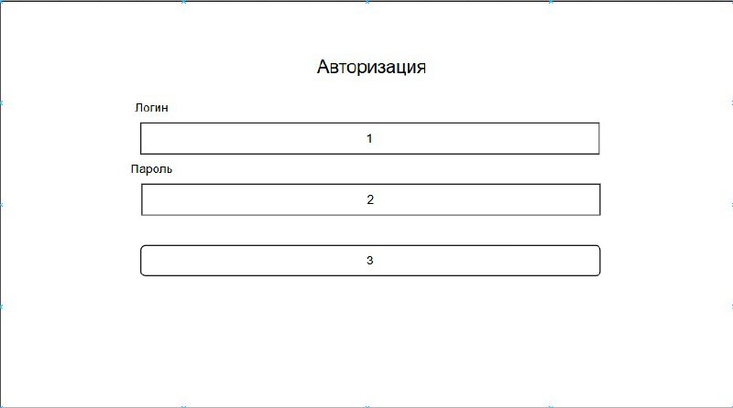
Рисунок 9 - Главный экран (вход в систему)
Интерфейс аутентификации предоставляет поля для ввода учетных данных (логин и пароль). Это единая точка входа в систему для всех ролей
Макет интерфейса дашборда представлен на рисунке 10.
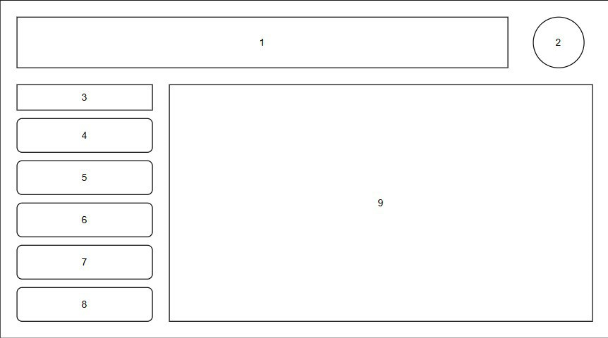
Рисунок 10 – Макет интерфейса дашборда
Интерфейс дашборда предоставляет сводную информацию о текущем состоянии дел пользователя. Навигационная панель включает разделы: Главное меню(4), Задачи и проекты(5), Заметки(6), Календарь(7), Привычки(8). Центральная область содержит виджеты с предстоящими событиями, текущими задачами, прогрессом по проектам и привычкам, а также последними изменениями.
Макет интерфейса управления задачами представлен на рисунке 11.
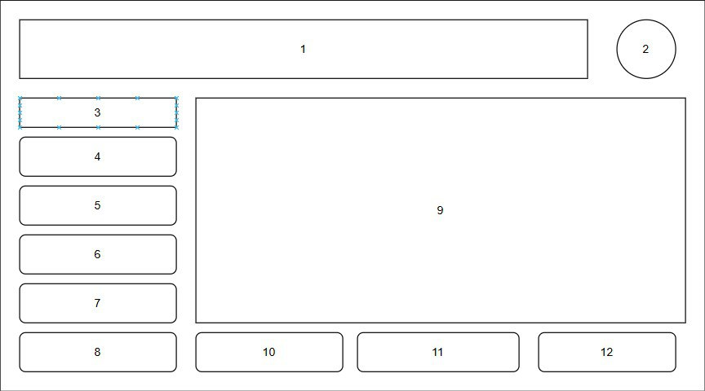
Рисунок 11 – Макет раздела управления задачами
Интерфейс управления задачами предоставляет возможности создания(10), редактирования(11) и организации задач. Реализовано представление в виде списка и канбан-доски для визуализации workflow. Задачи могут иметь приоритеты, сроки выполнения, подзадачи и принадлежать к проектам.
Макет интерфейса календаря представлен на рисунке 12.
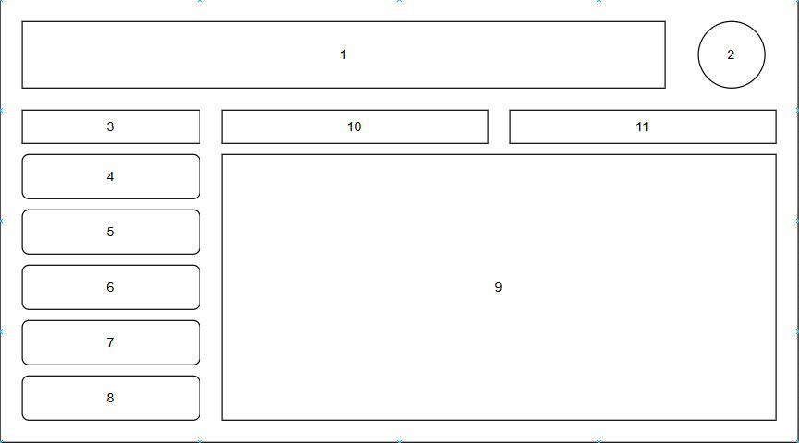
Рисунок 12 – Макет раздела календаря
Интерфейс календаря поддерживает режимы просмотра: день, неделя, месяц. Реализована тепловая карта занятости для визуализации загруженности. События могут быть привязаны к задачам, что обеспечивает целостное планирование деятельности.

5.3 Возможные сценарии использования
Программное обеспечение поддерживает следующие сценарии работы:
Ежедневное планирование — создание задач на день, планирование событий в календаре, отслеживание выполнения привычек
Управление проектами — организация сложных initiatives с множеством взаимосвязанных задач, отслеживание общего прогресса
Ведение конспектов и заметок — структурирование информации с использованием шаблонов, организация с помощью тегов и папок
Анализ продуктивности — просмотр статистики выполнения задач, анализ загруженности с помощью тепловой карты, оценка прогресса по привычкам
Синхронизация расписания — объединение планирования в системе с внешними календарями для обеспечения актуальности расписания across всех используемых платформ
Поиск информации — быстрый доступ ко всем данным системы через сквозной поиск с фильтрацией по типу контента и тегам
Система обеспечивает полный цикл поддержки личной продуктивности — от планирования и организации до анализа и оптимизации процессов управления временем и задачами.

ЗАКЛЮЧЕНИЕ

Во время прохождения учебной практики были получены навыки анализа предметной области, проектирования архитектуры и разработки программных решений для веб-приложений. Это позволило повысить качество выполнения поставленных задач и приобрести практический опыт создания полнофункциональных программных продуктов.
В процессе практики были также освоены навыки подготовки технической, программной и эксплуатационной документации, включая техническое задание, технический проект, программу и методику испытаний, руководство пользователя и руководство программиста. Особое внимание уделялось описанию структуры, логики взаимодействия компонентов и алгоритмических решений системы.
Таким образом, программа учебной практики ПМ.03 в период с 01.09.2025 по 23.11.2025 была выполнена в полном объёме.
При выполнении всех видов работ, предусмотренных заданием на практику в организации ФГБОУ ВО «Вятский государственный университет», мною, Никулиным Арсением Игоревичем, соблюдались правила внутреннего трудового распорядка, охраны труда, техники безопасности, противопожарной безопасности, а также санитарно-гигиенические нормы. Пройден вводный и первичный инструктажи на рабочем месте. Замечаний не имела.

СПИСОК ИСПОЛЬЗОВАННЫХ ИСТОЧНИКОВ
- Visual Studio Code Documentation [Электронный ресурс]. — URL: https://code.visualstudio.com/docs (дата обращения: 07.11.2025).
- Git Documentation [Электронный ресурс]. — URL: https://git-scm.com/doc (дата обращения: 10.11.2025).
- Соммервилл, И. Инженерия программного обеспечения. — М.: Вильямс, 2020. — 789 с.
- Фаулер, М. UML. Основы. — СПб.: Символ-Плюс, 2019. — 192 с.
- Django Software Foundation. Django Documentation [Электронный ресурс]. — URL: https://docs.djangoproject.com/ (дата обращения: 09.11.2025).
- Django REST Framework. Documentation [Электронный ресурс]. — URL: https://www.django-rest-framework.org/ (дата обращения: 08.11.2025).
- PostgreSQL Official Documentation [Электронный ресурс]. — URL: https://www.postgresql.org/docs/ (дата обращения: 10.11.2025).
- Python Software Foundation. Python Documentation [Электронный ресурс]. — URL: https://docs.python.org/3/ (дата обращения: 10.11.2025).
- React Documentation [Электронный ресурс]. — URL: https://reactjs.org/docs/ (дата обращения: 10.11.2025).
- Vue.js Documentation [Электронный ресурс]. — URL: https://vuejs.org/guide/ (дата обращения: 10.11.2025).
- Notion [Электронный ресурс]. — URL: https://notion.so (дата обращения: 10.11.2025).
- Trello [Электронный ресурс]. — URL: https://trello.com (дата обращения: 10.11.2025).
- Todoist [Электронный ресурс]. — URL: https://todoist.com (дата обращения: 10.11.2025).
- ГОСТ 34.602-2020 Техническое задание на создание автоматизированной системы. — М.: Стандартинформ, 2020.
- ГОСТ Р 59795-2021 Национальный стандарт Российской Федерации. Единая система программной документации. Руководство пользователя. — М.: Стандартинформ, 2021.
- ГОСТ Р 59853-2021 Национальный стандарт Российской Федерации. Единая система программной документации. Руководство программиста. — М.: Стандартинформ, 2021.

ПРИЛОЖЕНИЕ А
ТЕХНИЧЕСКОЕ ЗАДАНИЕ

ПРИЛОЖЕНИЕ Б
РУКОВОДСТВО ПОЛЬЗОВАТЕЛЯ
ПРИЛОЖЕНИЕ В
РУКОВОДСТВО ПРОГРАММИСТА
ПРИЛОЖЕНИЕ Г
ПРОГРАММА И МЕТОДИКА ИСПЫТАНИЙ

